

**《通信原理课程设计》**

**2021-2022学年 第一学期**

**《通信原理课程设计》任务书**

**一、目的和要求：**

要求学生在熟练掌握MATLAB和simulink仿真使用的基础上，学会通信仿真系统的基本设计与调试。并结合通信原理的知识，对通信仿真系统进行性能分析。

二、**实验环境**

PC机、Matlab/Simulink

**三、具体内容及要求**

1. 试用Matlab/Simulink分析BPSK在加性高斯白噪声信道下的误码率性能与信噪比之间的关系。
2. 试用Matlab/Simulink研究BPSK+信道编码（取汉明码）在加性高斯白噪声信道下的误码率性能与信噪比之间的关系；分析不同码率对误码率性能的影响。
3. 在上步仿真分析的基础上，添加直接序列扩频/解扩模块，建立直接序列扩频系统的matlab仿真模型，在信道中存在高斯白噪声和干扰的情况下，对系统在不同扩频增益下的误码率性能进行仿真及分析。

**四、提交设计报告**

内容包括：

* 系统的基本原理框图以及每一个模块的作用；
* 系统matlab/Simulink 仿真过程中，每一个用到的模块中主要参数的意义；
* 仿真系统参数的设定和设定的依据；
* 仿真系统参数改变时，给仿真结果带来的影响（如高斯白噪声信道的信噪比增加，则误码率减小）；
* 仿真程序（需要加注释）。
* 仿真的结果（波形，误码率等）。

**五、主要参考文献及资料**

邵玉斌. Matlab/Simulink通信系统建模与仿真实例分析.清华大学出版社 2008年

李贺冰等，Simulink通信仿真教程，国防工业出版社，2006年5月。

**题目1**

**1、设计思想或方法**

先用Simulink建立BPSK在加性高斯白噪声信道（无突发干扰）下的仿真模型，设置好每个模块的参数，编写主程序实现BPSK的输入，在程序运行过程中调用BPSK仿真模型，然后用BitErrorRate取在加性高斯白噪声信道下的误码率，最后画出BPSK在加性高斯白噪声信道下的误码率性能与信噪比之间的关系。

**2、实现的功能说明**

通过调用已建立的BPSK在加性高斯白噪声信道（无突发干扰）下的仿真模型，利用Matlab编程分析BPSK在加性高斯白噪声信道（无突发干扰）的误码率性能。

**3、程序流程图**

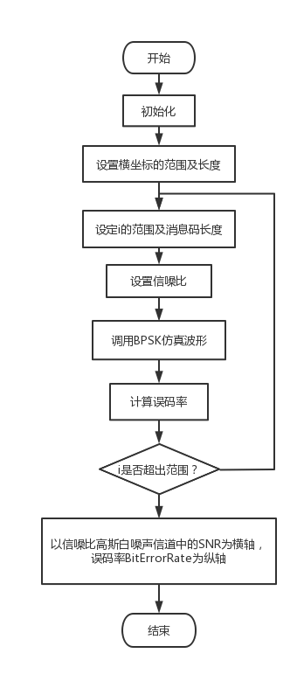

**4、程序源代码与Simulink仿真模块**

4.1 程序源代码与注释

x=-10:1:10;

y=x;

for i=1:length(x)

SNR=x(i);%信道的信噪比

sim('BPSK');%运行仿真程序，将得到的误比特率保存在工作区变量中

y(i)=mean(BitErrorRate);%计算BitErrorRate的平均值作为误码率

end

semilogy(x,y);%对y取对数画图

hold on;

xlabel('高斯白噪声信道中的SNR');

ylabel('误码率');

title('BPSK的误码率曲线');

hold on;

grid on;

4.2 Simulink框图及参数设置

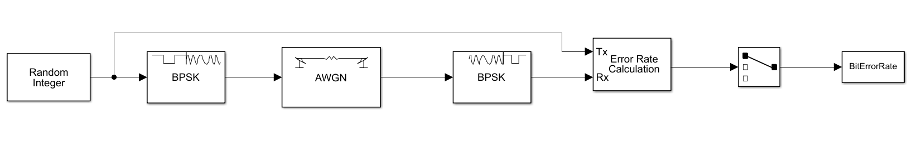

1. Random Integer Generator（随机整数发生器）

模块描述：采用该模块产生随机的二进制随机信号作为系统的信源。

模块参数：

Set size:设置集合大小。

Initial seed:随机数种子，不同的随机数种子通常产生不同的序列。

Sample time:抽样时间，表示输出序列中每个二进制符号的持续时间。

Samples per frame:它表示输出一帧中包含的抽样点数。此处表示1帧由10000个比特组成。

Output data type:输出数据类型double。

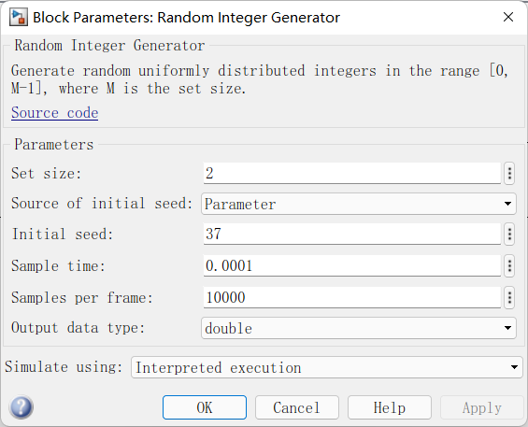

1. BPSK Modulator Baseband（BPSK基带调制器）

模块参数;Phase offset(rad)：相位偏移。

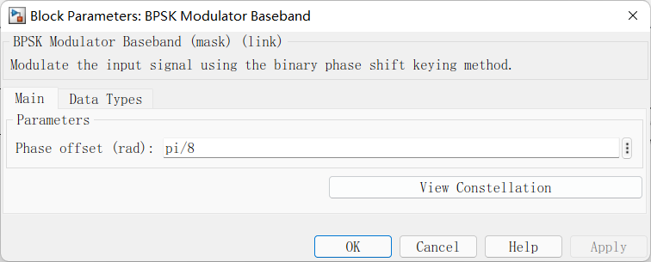

1. AWGN Channel（高斯信道）

模块描述：最简单的信道，常指加权高斯白噪声（AWGN)信道。这种噪声假设为在整个信道带宽下功率谱密度（PDF)为常数，并且振幅符合高斯概率分布。

模块参数：

Initial seed:随机数种子，不同的随机数种子通常产生不同的序列。

SNR:信噪比。

Input signal power,referenced to 1 ohm:输入信号功率，参考1欧姆。

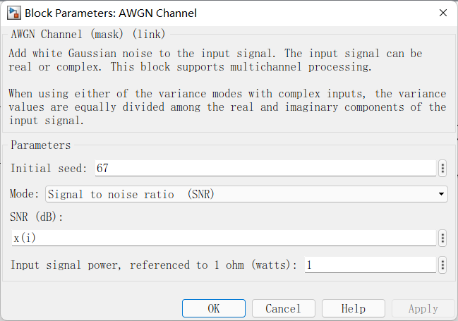

1. BPSK Demodulator Baseband(BPSK基带解调器)

模块参数：Phase offset(rad)：相位偏移。

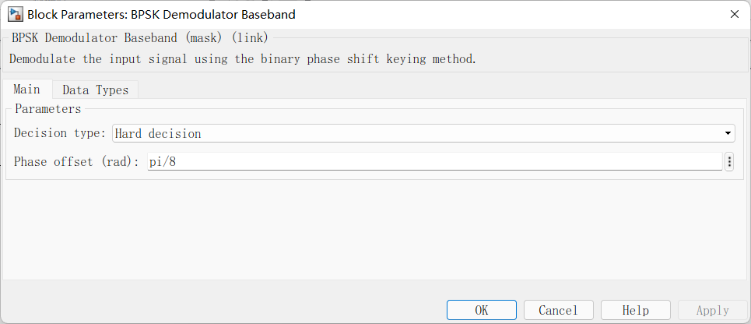

1. Error Rate Calculation（误码率计算）

模块描述：通过比较传输数据和接收数据来计算误码率，模块的输出数据是长度为n的向量，其中每个元素的意义分别是：误码率或误比特率、总的错误个数、总的参加比较的符号或比特数。

模块参数：

Receive delay:指定接收方滞后发送的抽样点数，即接收的第几个值对应发送的第一个值。

Computation delay:指定开始比较时模块忽略的抽样点数。

Computation mode:指定模块是比较全部还是输入数据。

Output data:指定计算结果是输出到工作区还是端口。

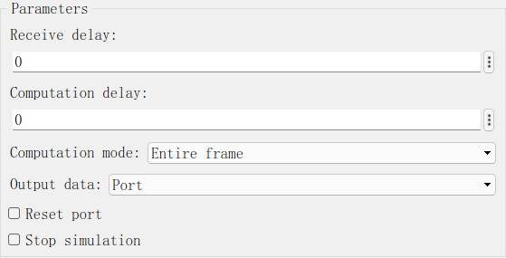

1. Selector（信号选择器）

模块描述：选择或重组信号，对输入矢量的元素进行有选择的输出。选择第一个，则输出误码率；选择第二个，则输出误码个数；选择第三个，则输出全部码数。

模块参数：

Number of input dimensions:输入维数。

Index mode:索引模式，该模块默认从一开始的(one-based)。

Input port size:输入口大小。

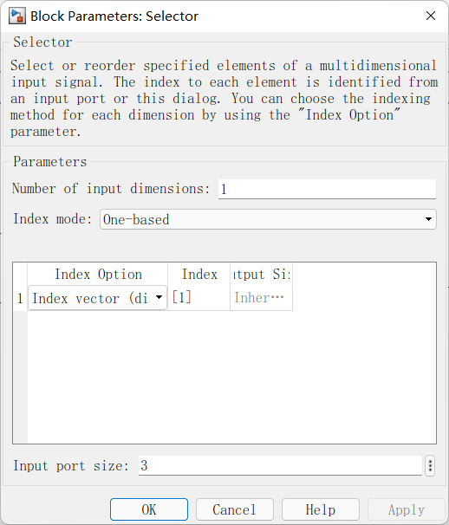

1. To Workspace（将输出数据写入到Matlab的工作空间）

模块描述：将其输出写入工作空间。模块将其输出写入到一个由模块Variablename参数命名的矩阵或结构中。

模块参数：

Variable name:写入工作区间的数据名称，默认为simout。

Limit data points to last:模块最多可以保留的数据个数，inf表示无穷大。Decimation:写入数据的抽样频率，即每隔多少抽样点输入一个值。

Sample time:写入数据的抽样时间，默认值为-1,表示与上一模块抽样时间相同。Save format:将仿真输出保存到工作空间的格式，该模块是将输出保存为为数组形式。

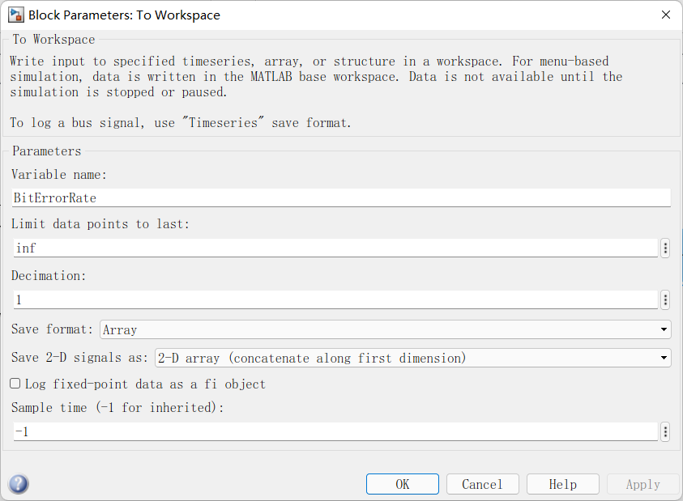

**5、实验结果与分析**

5.1 仿真结果（信噪比SNR与误码率曲线）

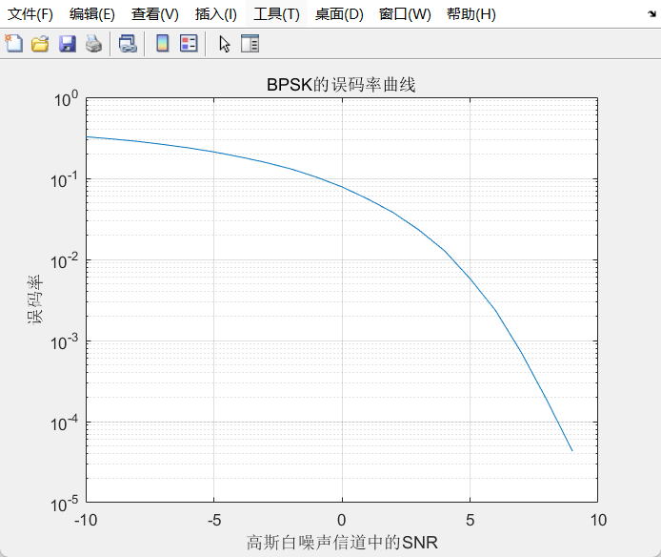

5.2 分析

在信道高斯白噪声的干扰下，数字调制系统的误码率取决于信噪比，BPSK的误码率随着信噪比的增大而减小。

**题目2**

1. **设计思想或方法**

先用Simulink建立BFSK+信道编码（取BCH码和汉明码）在加性高斯白噪声信道（无突发干扰）下的仿真模型，设置好每个模块的参数，编写主程序实现BFSK的输入，在程序运行过程中调用BFSK仿真模型，用Pe取加信道编码的误码率，画出不同码率对误码率性能影响的曲线。

1. **实现的功能说明**

通过调用已建立的BFSK+信道编码（取BCH码和汉明码）在加性高斯白噪声信道（无突发干扰）下的仿真模型，利用Matlab编程分析BFSK在加性高斯白噪声信道（无突发干扰）的误码率性能；分析不同码率对误码率性能的影响；比较不同信道编码方式的编码增益性能。

**3、程序流程图**

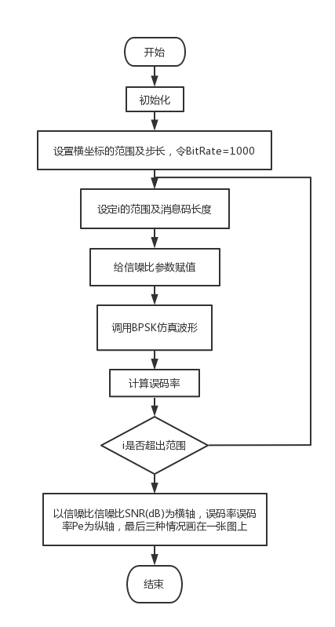

**4、程序源代码与Simulink仿真模块**

4.1 程序源代码与注释

（1）在加性高斯白噪声信道下的误码率性能与信噪比之间的关系

clc

hold off;

x=-10:1:10;

y=x;

BitRate=10000;%信源产生的比特率

MessageLength=4;%信息位

CodewordLength=7;%码长

for i=1:length(x)

SNR=x(i);%信噪比

sim('BPSK_Hamming');%运行仿真程序，得到的误比特率保存到工作区变量BitErrorRate中

y(i)=mean(BitErrorRate);%对矩阵中各列的误码率分别求平均值表示误码率

end

semilogy(x,y,'-r');%y轴使用对数标度

hold on;

xlabel('信噪比SNR（dB）');

ylabel('误码率Pe');

title('在加性高斯白噪声信道下的误码率性能与信噪比之间的关系');

legend('码率=4/7');

axis([-2,8,1e-6,1]);

grid on;

（2）不同码率对误码率性能的影响

clc

hold off;

x=-10:1:10;

y=x;

BitRate=10000;%信源产生的比特率

MessageLength=4;%信息位

CodewordLength=7;%码长

for i=1:length(x)

SNR=x(i);%信噪比

sim('BPSK_Hamming');%运行仿真程序，得到的误比特率保存到工作区变量BitErrorRate中

y(i)=mean(BitErrorRate);%对矩阵中各列的误码率分别求平均值表示误码率

end

semilogy(x,y,'-r');%y轴使用对数标度

hold on;

MessageLength=11;

CodewordLength=15;

for i=1:length(x)

SNR=x(i);

sim('BPSK_Hamming');

y(i)=mean(BitErrorRate);

end

semilogy(x,y,'-k');

hold on;

MessageLength=26;

CodewordLength=31;

for i=1:length(x)

SNR=x(i);

sim('BPSK_Hamming');

y(i)=mean(BitErrorRate);

end

semilogy(x,y,'-b');

hold on;

xlabel('信噪比SNR（dB）');

ylabel('误码率Pe');

title('BPSK+汉明码的误码率性能');

legend('码率=4/7','码率=11/15','码率=26/31');

axis([-10,10,1e-6,1]);

grid on;

4.2 Simulink框图及参数设置

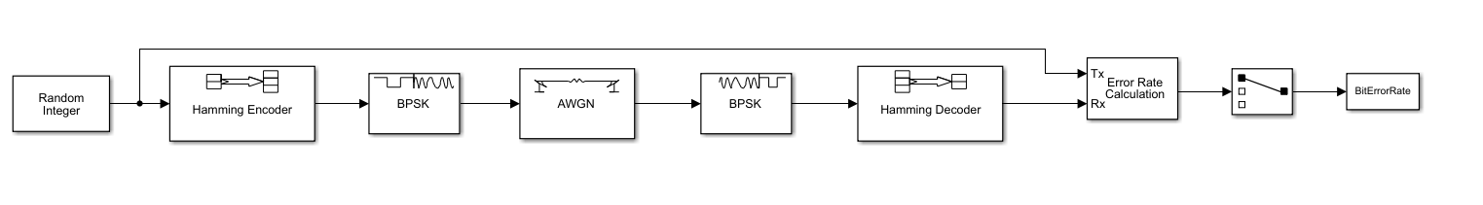

（1）Random Integer Generator（随机整数发生器）

模块描述：采用该模块产生随机的二进制随机信号作为系统的信源。

模块参数：

Set size:设置集合大小。

Initial seed:随机数种子，不同的随机数种子通常产生不同的序列。

Sample time:抽样时间，表示输出序列中每个二进制符号的持续时间。

Samples per frame:它表示输出一帧中包含的抽样点数。此处表示1帧由10000个比特组成。

Output data type:输出数据类型double。



1. Hamming Encoder（汉明码编码器）

模块描述：用于对输入信息进行汉明编码，汉明码是一种能够纠正一位错误的红性分组码，码长为N。该信息位的长度为K,其中，N=2M-1(M&gt;=3),K=N-M。

模块参数：

CodewordLength:码长

M-degree primitive polynomial:m次本始多项式

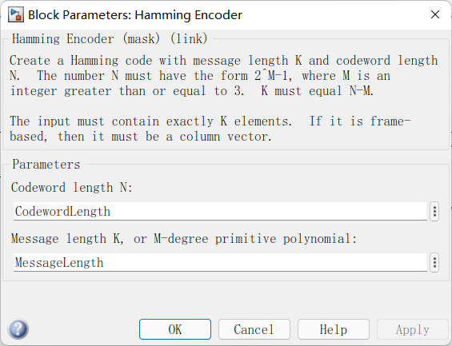

（3）BPSK Modulator Baseband（BPSK基带调制器）

模块参数;Phase offset(rad)：相位偏移。



（4）AWGN Channel（高斯信道）

模块描述：最简单的信道，常指加权高斯白噪声（AWGN)信道。这种噪声假设为在整个信道带宽下功率谱密度（PDF)为常数，并且振幅符合高斯概率分布。

模块参数：

Initial seed:随机数种子，不同的随机数种子通常产生不同的序列。

SNR:信噪比。

Input signal power,referenced to 1 ohm:输入信号功率，参考1欧姆。



（5）BPSK Demodulator Baseband(BPSK基带解调器)

模块参数：Phase offset(rad)：相位偏移。



1. Hamming Decoder（汉明码解码器）

模块描述：创建一个码长为N,信息码长为K的汉明码。其中，N=2M-1(M>=3),K=N-M。

模块参数：此处的两个参数要与前面的Hamming Encode参数一致。

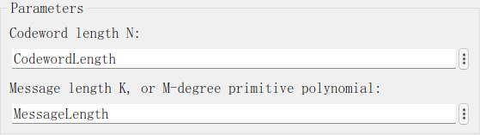

1. Error Rate Calculation（误码率计算）

模块描述：通过比较传输数据和接收数据来计算误码率，模块的输出数据是长度为n的向量，其中每个元素的意义分别是：误码率或误比特率、总的错误个数、总的参加比较的符号或比特数。

模块参数：

Receive delay:指定接收方滞后发送的抽样点数，即接收的第几个值对应发送的第一个值。

Computation delay:指定开始比较时模块忽略的抽样点数。

Computation mode:指定模块是比较全部还是输入数据。

Output data:指定计算结果是输出到工作区还是端口。



1. Selector（信号选择器）

模块描述：选择或重组信号，对输入矢量的元素进行有选择的输出。选择第一个，则输出误码率；选择第二个，则输出误码个数；选择第三个，则输出全部码数。

模块参数：

Number of input dimensions:输入维数。

Index mode:索引模式，该模块默认从一开始的(one-based)。

Input port size:输入口大小。



1. To Workspace（将输出数据写入到Matlab的工作空间）

模块描述：将其输出写入工作空间。模块将其输出写入到一个由模块Variablename参数命名的矩阵或结构中。

模块参数：

Variable name:写入工作区间的数据名称，默认为simout。

Limit data points to last:模块最多可以保留的数据个数，inf表示无穷大。Decimation:写入数据的抽样频率，即每隔多少抽样点输入一个值。

Sample time:写入数据的抽样时间，默认值为-1,表示与上一模块抽样时间相同。Save format:将仿真输出保存到工作空间的格式，该模块是将输出保存为为数组形式。



**5、实验结果与分析**

5.1 仿真结果（信噪比SNR与误码率曲线）

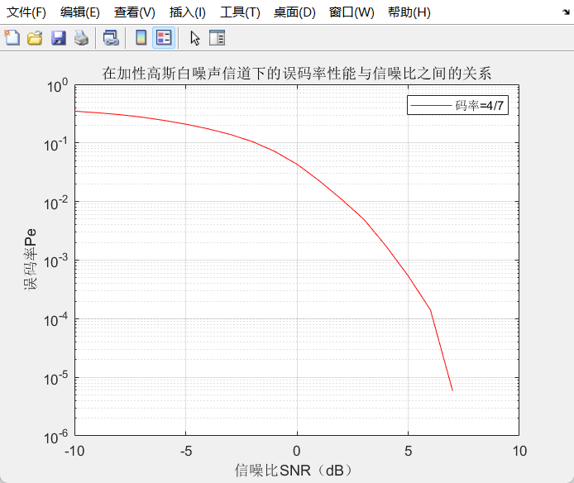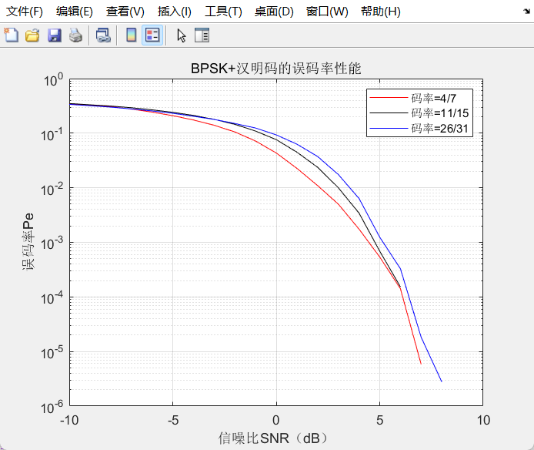

5.2 分析

根据高斯白噪声信道下的误码率性能与信噪比之间的关系可知，随着信噪比的增大，误码率下降。根据BPSK和汉明码的误码率性能图可知，在相同信噪比的情况下，码率不同误码率也不同，信息码长度越长的误码率和信噪比关系曲线越低。

**题目3**

1. **设计思想或方法**

仿真主要包括信号产生、扩频解扩、调制解调、信道设计、误码率检测等方面。信号直接采用二进制序列，扩频码采用PN序列，两者相乘实现扩频，调制可以采用多种PSK调制方式，信道以AWGN信道为基础，解扩采用同步PN序列与接收信号相乘实现解扩，最后将接收到的二进制序列与发送的进行比较，得出误码率。

1. **实现的功能说明**

通过调用已建立的直接扩频（DSSSS）加BPSK调制下的仿真模型，利用Matlab编程分析系统的误码率性能；对系统在不同扩频增益下的误码率性能进行仿真及分析

**3、程序流程图**

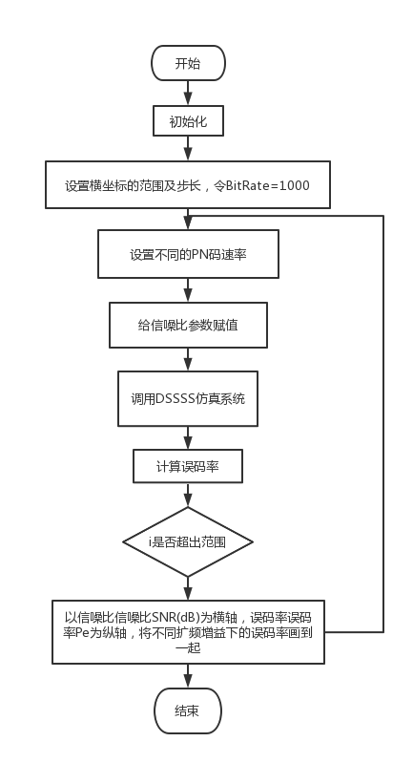

**4、程序源代码与Simulink仿真模块**

4.1 程序源代码与注释

clc

hold off;

x=-10:1:10;

y=x;

BitRate=100;%信源产生的比特率

bitrate=100;

MessageLength=4;%信息位

CodewordLength=7;%码长

for i=1:length(x)

SNR=x(i);%信噪比

sim('DSSSS');%运行仿真程序，得到的误比特率保存到工作区变量BitErrorRate中

y(i)=mean(BitErrorRate);%对矩阵中各列的误码率分别求平均值表示误码率

end

semilogy(x,y,'r');%y轴使用对数标度

hold on;

bitrate=1000;

for i=1:length(x)

SNR=x(i);%信噪比

sim('DSSSS');%运行仿真程序，得到的误比特率保存到工作区变量BitErrorRate中

y(i)=mean(BitErrorRate);%对矩阵中各列的误码率分别求平均值表示误码率

end

semilogy(x,y,'g');%y轴使用对数标度

hold on;

bitrate=10000;

for i=1:length(x)

SNR=x(i);%信噪比

sim('DSSSS');%运行仿真程序，得到的误比特率保存到工作区变量BitErrorRate中

y(i)=mean(BitErrorRate);%对矩阵中各列的误码率分别求平均值表示误码率

end

semilogy(x,y);%y轴使用对数标度

hold on;

xlabel('信噪比SNR（dB）');

ylabel('误码率Pe');

title('DSSS的误码率性能与扩频增益间的关系');

%axis([-10,10,1e-6,1])

hold on;

legend('扩频增益10','扩频增益20','扩频增益30')

grid on;

4.2 Simulink框图及参数设置

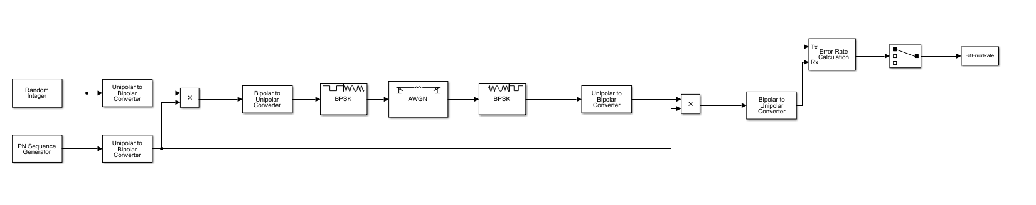

1. PN码模块

使用线性反馈移位寄存器（LFSR）生成伪随机噪声（PN）序列。LFSR使用简单的移位寄存器生成器（SSRG或斐波那契）配置实现。“生成器多项式”参数值指定移位寄存器连接。以多项式字符串、二进制向量或降序多项式的形式输入这些值。对于二进制向量表示，向量的第一个和最后一个元素必须为1。对于降序多项式表示，向量的最后一个元素必须为0。“输出掩码源”可能来自对话框参数或输入端口。“输出掩码向量”是对应于移位寄存器状态的二进制向量，该移位寄存器状态将被异或以产生输出序列值。或者，您可以输入整数“标量移位值”，以在输出序列中产生等效的提前或延迟。对于可变大小输出信号，当前输出大小由“oSiz”输入指定或从“Ref”输入继承。

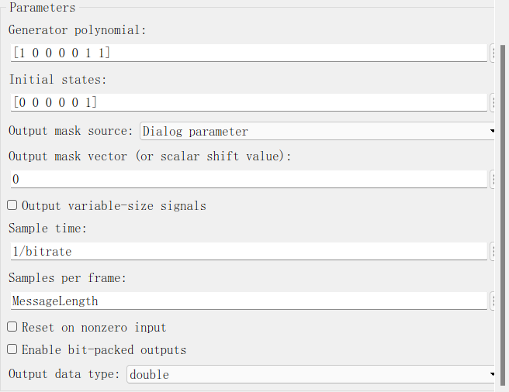

1. Unipolar to Bipolar Converter

将单极性码变为双极性码

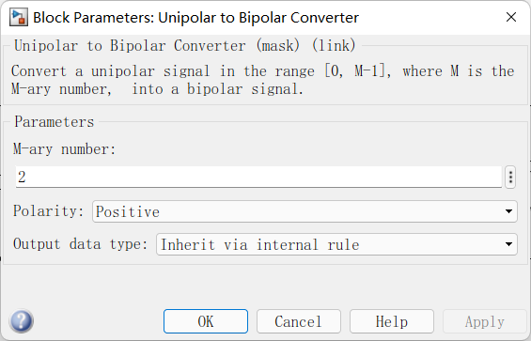

1. Biopolar to Unipolar Converter

将双极性码变为单极性码

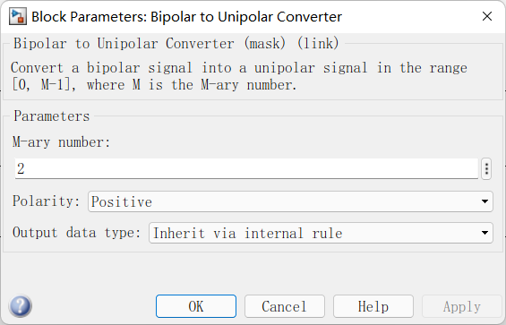

1. 其余模块参数保持不变

**5、实验结果与分析**

5.1 仿真结果（信噪比SNR与误码率曲线）

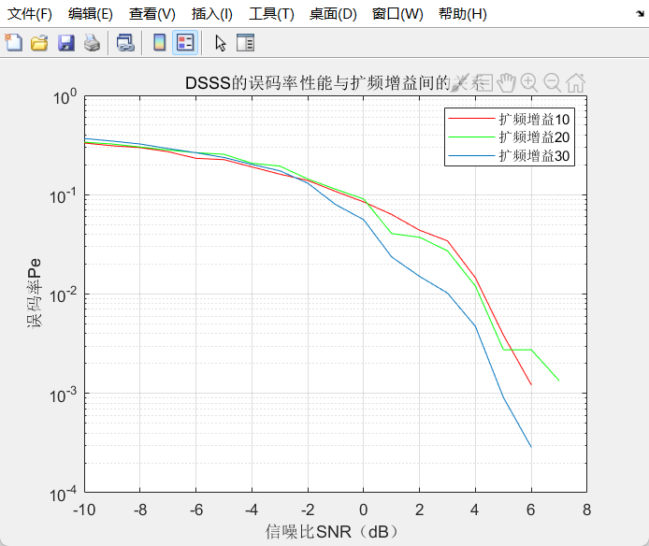

5.2 分析

直接扩频通信系统的误码率随信噪比的增大而降低；信噪比相同时，扩频增益越大，误码率越小。增大扩频增益可以改善该通信系统的抗噪声性能。

**题目4**

1. **设计思想或方法**

先用Simulink建立2FSK在加性高斯白噪声信道（无突发干扰）下的仿真模型，信道编码及解码方式，采用汉明码进行处理，设置好每个模块的参数，编写主程序实现2FSK的输入，在程序运行过程中调用2FSK仿真模型，然后用BitErrorRate取在加性高斯白噪声信道下的误码率，最后画出2FSK在加性高斯白噪声信道下的误码率性能与信噪比之间的关系曲线。

1. **实现的功能说明**

通过调用已建立的2FSK在加性高斯白噪声信道(有突发干扰)下的仿真模型，利用Matlab编程分析2FSK在加性高斯白噪声信道（有突发干扰）的误码率性能;分析突发干扰的持续时间对误码率性能的影响。分析突发干扰的持续时间对误码率性能的影响。

**3、程序流程图**

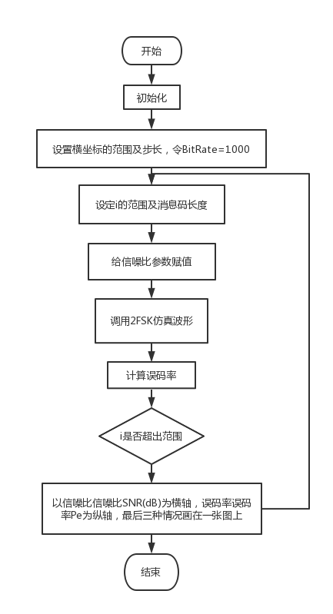

**4、程序源代码与Simulink仿真模块**

4.1 程序源代码与注释

clc

hold off;

x=-10:1:20;

y=x;

BitRate=10000;%信源产生的比特率

MessageLength=4;%信息位

CodewordLength=7;%码长

for i=1:length(x)

SNR=x(i);%信噪比

sim('FSK_Hamming');%运行仿真程序，得到的误比特率保存到工作区变量BitErrorRate中

y(i)=mean(BitErrorRate);%对矩阵中各列的误码率分别求平均值表示误码率

end

semilogy(x,y,'-r');%y轴使用对数标度

hold on;

MessageLength=11;

CodewordLength=15;

for i=1:length(x)

SNR=x(i);

sim('FSK_Hamming');

y(i)=mean(BitErrorRate);

end

semilogy(x,y,'-k');

hold on;

MessageLength=26;

CodewordLength=31;

for i=1:length(x)

SNR=x(i);

sim('FSK_Hamming');

y(i)=mean(BitErrorRate);

end

semilogy(x,y,'-b');

hold on;

xlabel('信噪比SNR（dB）');

ylabel('误码率Pe');

title('2FSK+汉明码的误码率性能');

legend('码率=4/7','码率=11/15','码率=26/31');

grid on;

4.2 Simulink框图及参数设置

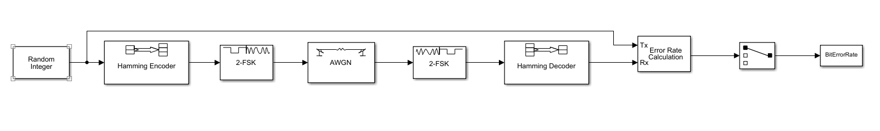

（1）M-FSK Modulator Baseband（FSK调制）

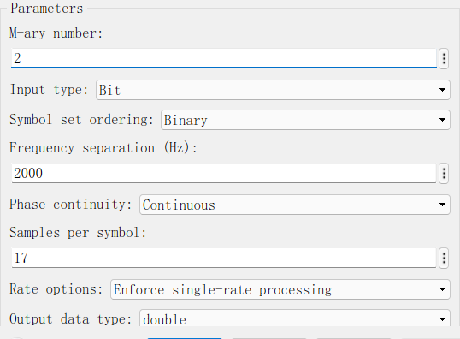

（2）M-FSK Demodulator Baseband（FSK解调）

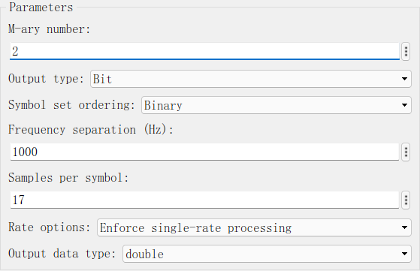

（3）其余模块与题目2相同

**5、实验结果与分析**

5.1 仿真结果（信噪比SNR与误码率曲线）

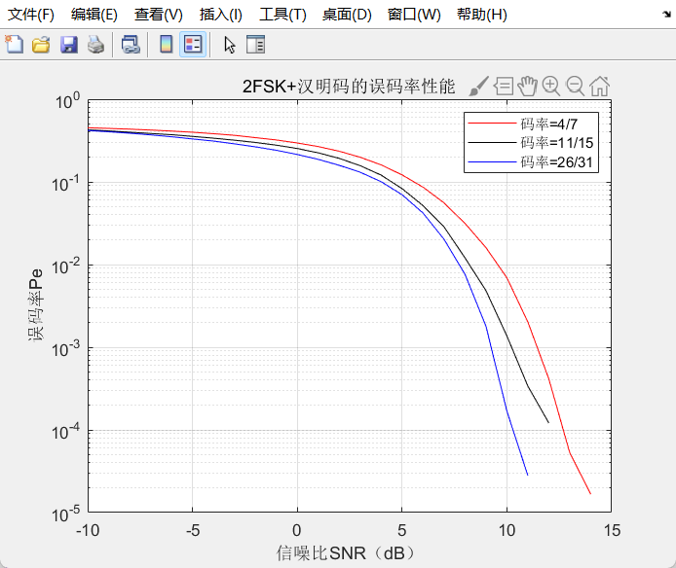

5.2 分析

在相同信噪比的情况下，码率不同误码率也不同，信息码长度越长的误码率和信噪比关系曲线越低，在信噪比较小时很难分辨误码率相差不大，而随着信噪比的增大误码率会相差越来越大。

**题目5**

1. **设计思想或方法**

先用Simulink建立BPSK,2FSK，DBPSK，2PAM在加性高斯白噪声信道下的仿真模型，设置好每个模块的参数，编写主程序实现输入，在程序运行过程中调用仿真模型，然后分别用BPSKBitErrorRate、2FSKBitErrorRate、DBPSKBitErrorRate、2PAMBitErrorRate取在加性高斯白噪声信道下的误码率，最后画出各个方式在加性高斯白噪声信道下的误码率性能与信噪比之间的关系。

1. **实现的功能说明**

通过调用已建立的BPSK,2FSK，DBPSK，2PAM在加性高斯白噪声信道下的仿真模型，利用Matlab编程比较分析BPSK,2FSK，DBPSK，2PAM在加性高斯白噪声信道的误码率性能。

**3、程序流程图**

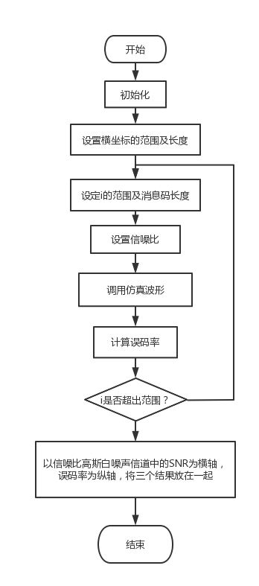

**4、程序源代码与Simulink仿真模块**

4.1 程序源代码与注释

clc

hold off;

x=-10:1:15;

y=x;

for i=1:length(x)

SNR=x(i);%信道的信噪比

sim('compare');%运行仿真程序，将得到的误比特率保存在工作区变量中

y(i)=mean(BPSKBitErrorRate);%计算BPSKBitErrorRate的平均值作为误码率

end

semilogy(x,y,'r');%对y取对数画图

hold on;

for i=1:length(x)

SNR=x(i);%信道的信噪比

sim('compare');%运行仿真程序，将得到的误比特率保存在工作区变量中

y(i)=mean(FSKBitErrorRate);%计算FSKBitErrorRate的平均值作为误码率

end

semilogy(x,y,'g');%对y取对数画图

hold on;

for i=1:length(x)

SNR=x(i);%信道的信噪比

sim('compare');%运行仿真程序，将得到的误比特率保存在工作区变量中

y(i)=mean(DBPSKBitErrorRate);%计算DBPSKBitErrorRate的平均值作为误码率

end

semilogy(x,y,'b');%对y取对数画图

hold on;

xlabel('高斯白噪声信道中的SNR');

ylabel('误码率');

legend('BPSK','2FSK','DBPSK');

hold on;

grid on;

4.2 Simulink框图及参数设置

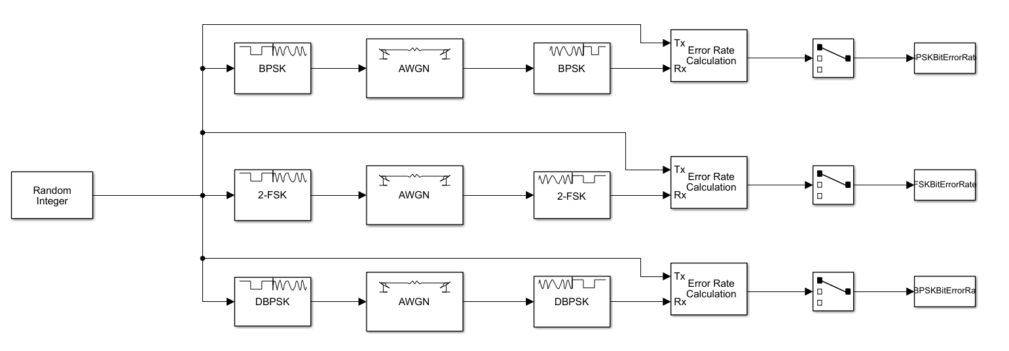

1. DBPSK Modulator Baseband（DBPSK调制）

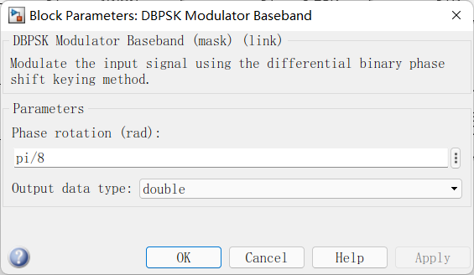

1. DBPSK Demodulator Baseband（DBPSK解调）

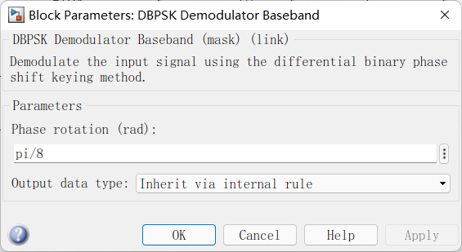

（3）其余模块与题目2相同

**5、实验结果与分析**

5.1 仿真结果（信噪比SNR与误码率曲线）

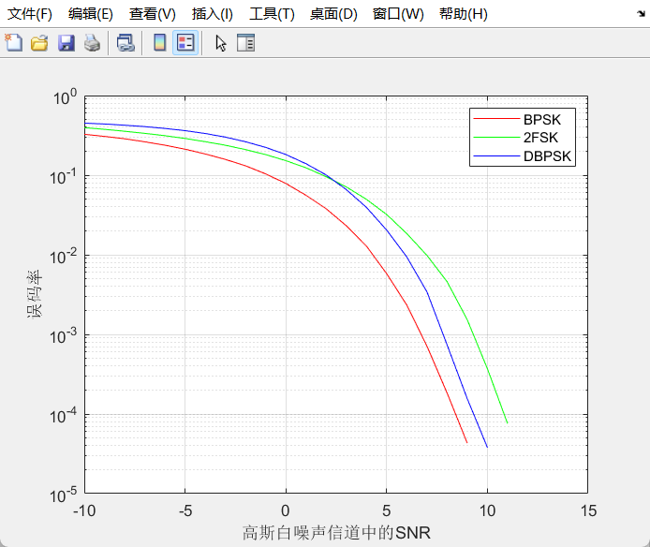

5.2 分析

若信噪比相同，误码率2FSK<DBSK<BPSK，即抗噪声性能2PSK>2DPSK>2FSK。

**课程设计心得与体会**

通过此次课程设计，我巩固了“通信原理”和“Matlab”等课程所学内容，初步了解和掌握通信系统的基本组成、基本原理、及典型通信系统的设计、调试，理解其工作原理。对通信系统进行仿真，可以帮助我们更加理解相关技术的原理、特点等相关知识，帮助我们建立起系统的概念，通过将一个个模块结合起来形成一个系统，可以提高我们搭建系统模型的能力。

此次课程设计我投入了很大的热情和精力，也是这次课程设计所带来的一个不错的经历。无论是查找资料还是matlab编写，siulink仿真，调试程序都经过了不懈的努力，同时也发现了自己在学习中存在的很多问题，。软件设计，系统流程图很重要。画好框图后就开始一步一步编程了，编一个模块，调试一个模块。这样可以排除很多错误。

然后，理论与实际相结合是很重要的，光有理论知识是远远不够的，只有把所学的理论知识与实践相结合起来，从理论中得出结论，才能真正为社会服务，从而提高自己的实际动手能力和独立思考的能力。

最后，对扩频通信系统进行仿真，可以帮助我们更加理解相关技术的原理、特点等相关知识，帮助我们建立起系统的概念。通过对直接序列扩频系统的仿真，使我们更加理解了直接序列扩频的相关原理，对其特点有了更加深刻的体会。在今后的学习研究中，在实际条件不允许的情况下，我们应该多利用系统仿真的方法来学习相关的内容，加深对原理的理解，提高自己的能力。

**主要参考文献及资料**

[1] 邵玉斌. Matlab/Simulink通信系统建模与仿真实例分析.清华大学出版社 2008年

1. 李贺冰等，Simulink通信仿真教程，国防工业出版社，2006年5月。

[3] 樊昌信，曹丽娜.通信原理，第7版.国防工业出版社，2006.